Gestão de Alugueis / Editar Registro

Leiaute sugerido
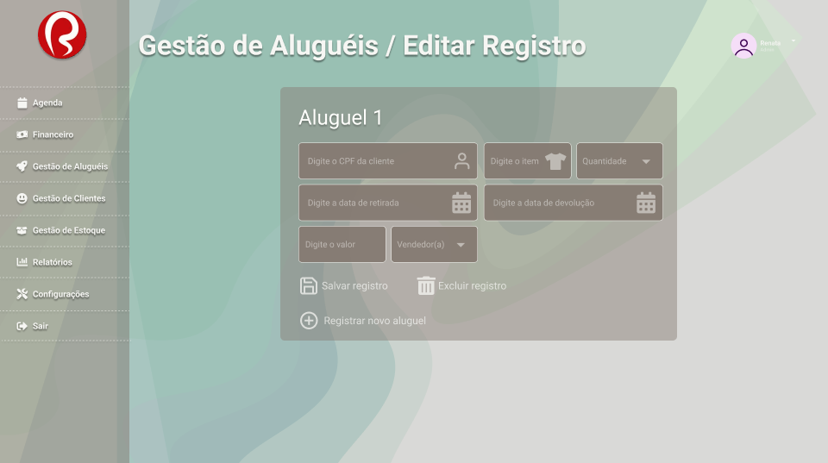

Relacionamentos com outras interfaces
Esta tela está diretamente conectada ao módulo de Gestão de Aluguéis, mas também pode interagir com o módulo de Gestão de Clientes e Financeiro para garantir que as informações estejam sincronizadas.
As ações de edição e exclusão afetam diretamente os registros no banco de dados, com impacto nos relatórios e no controle de estoque.

Campos

Número | Nome | Descrição | Valores válidos | Formato | Tipo | Restrições
1 | CPF do Cliente | Campo para inserir ou editar o CPF do cliente associado ao aluguel | Numérico | Texto | Input | Deve ser um CPF válido e único
2 |  | Campo para selecionar ou editar o item alugado | Texto |  | Input | Deve ser um item válido no sistema
  Item
  Dropdown
3 |  |  | Numérico |  | Input | Deve ser uma quantidade positiva
  Quantidade
  Campo
  para inserir
  ou editar
  a quantida
  de de itens
  alugados
  Texto
4 | Data de Retirada | Campo para inserir ou editar a data de retirada do item | Data (AAAA-MM-DDTHH:mm  ) | Data | Input | Data de retirada válida
5 | Data de Devolução | Campo para inserir ou editar a data de devolução do item | Data (AAAA-MM-DDTHH:mm  ) | Data |  | Data de devolução válida
  Input
6 | Valor | Campo para inserir ou editar o valor cobrado pelo aluguel | Monetário (R$) | Texto | Input | Valor monetário válido
7 | Vendedor | Campo para selecionar ou editar o vendedor responsável pelo aluguel | Texto | Dropdown | Input | Nome do vendedor responsável
8 | Botão Salvar Registro | Botão para salvar as alterações feitas no registro de aluguel |  | Botão | Ação | Salva as mudanças feitas no banco de dados
  -
9 | Botão Excluir Registro | Botão para excluir o registro de aluguel atual | - | Botão | Ação | Exclui o registro do sistema, requer confirmação
10 | Botão Registrar Novo Aluguel | Redireciona para o formulário de um novo aluguel | - | Botão | Ação | Abre a tela para registrar um novo aluguel

